[1]

Sistemas Lineares

Jhone Mendes de Almeida  
Universidade Estadual de Feira de Santana  
Curso de Engenharia de Computação  
Departamento de Ciências Exatas  
  
E-mail: jhonedarts@gmail.com

*Abstract*— Systems of linear equations appear in problems that contain many dependent variables. A system of two (or three) equations with two (or three) unknowns can be solved manually by substitution or by the use of mathematical methods (eg Cramer's rule). Solving a system in this way is practically impossible if the number of equations (and unknowns) is greater than three.

Faced with this demand, numerical methods were developed to solve more complex linear systems. The work describes the solutions adopted by the author to solve a system of linear equations that was proposed. The methods used for this resolution were: Gauss, LU Factor, Gauss-Jacobi and Gauss-Seidel.

*Keywords— Métodos Numéricos, Gauss, Fatoração LU, Jacobi, Gauss-Seidel.*

# Introdução

S

istemas de equações lineares aparecem em problemas que contêm muitas variáveis dependentes. Um sistema de duas (ou três) equações com duas (ou três) incógnitas pode ser resolvido manualmente por substituição ou com o uso de métodos matemáticos como, por exemplo, a regra de Cramer). Resolver um sistema dessa maneira é praticamente impossível se o número de equações (e incógnitas) for maior que três, tornando-se muito complexo.

Diante dessa demanda, foram surgiram métodos numéricos para resolver sistemas lineares mais complexos. Um sistema linear com m equações e n incógnitas é escrito usualmente na forma:

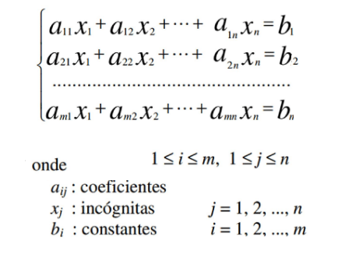

O trabalho descreve as soluções adotadas pelo autor para solucionar um sistema de equações lineares que foi proposto. Os métodos utilizados para esta resolução foram: Gauss, Fatoração LU, Gauss-Jacobi e Gauss-Seidel. Estes códigos foram implementados utilizando a IDE MATLAB R2016a de forma com que seja possível resolver outros sistemas lineares além do proposto.

# Fundamentação Teórica

## Sistemas Lineares

Solução de um sistema linear consiste em de acordo com o que foi explicitado na sessão de introdução, calcular os valores de xj, j = 1, 2, ..., n, caso eles existam, que satisfaçam as m equações simultaneamente.

De acordo com o seu número de soluções os sistemas lineares podem ser classificados em compatíveis e incompatíveis. Compatíveis quando possui solução, se for única é recebe a terminologia “determinado”, se possuir mais de uma é “indeterminado”. Incompatível se não possuir solução. Quando o conjunto de constantes é nulo (b=0) o sistema é dito homogêneo, um sistema assim é compatível pois admite pelo menos a solução trivial nula (todas raízes iguais a zero).

## Método da eliminação de Gauss

Segundo Gilat, o método de eliminação de Gauss, também chamado de triangulação, consiste em manipular um sistema de equações até apresentar a forma triangular superior, que é então resolvida com o emprego da substituição. A aplicação do método deve resultar em um sistema linear da forma abaixo:

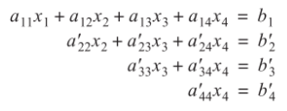

Para obter este resultado deve-se seguir quatro passos que conceituam o método de Gauss. O passo 1 é seleciona o primeiro pivô, estes são os elementos da diagonal principal, sendo o primeiro pivô o elemento na coluna 1 e linha 1, o segundo o da coluna 2 e linha 2, e assim por diante. Com o pivô em mãos, deve-se por meio de operações entre linhas zerar todos os termos abaixo do pivô selecionado. A operação entre linhas é L2 – m21*L1 onde m21 = a21/a11 para exemplo primeiro termo a ser zerado do primeiro pivô. O passo seguinte é repetir o processo para o segundo pivô, e assim sucessivamente.

Após esses passos, teremos em mãos a matriz triangular superior, logo basta seguir com a substituição regressiva e calcular as raízes. Lembrando que este método trabalha com a matriz aumentada do sistema, ou seja, os elementos “b” fazem parte dela.

## Método da Fatoração LU

Processo de fatoração ou decomposição LU consiste em consiste em decompor o sistema linear em uma matriz A que representa os coeficientes em um produto de dois ou mais fatores e, em seguida, resolver uma sequência de sistemas lineares que nos conduzirá a solução do sistema linear original.

Para poder aplicar a fatoração LU a matriz deve ser quadrada e seu determinante diferente de zero e caso a matriz em que será aplicado o método não for singular (admite inversa) então a decomposição LU será única e o determinante da matriz será igual ao determinante da matriz L.

Suponhamos que seja possível fatorar a matriz A dos coeficientes num produto de uma matriz triangular inferior com diagonal unitária L e uma matriz triangular superior U, isto é: A = LU Nestas condições, o sistema Ax = b (x é o vetor de raízes e b o de constantes) pode ser reescrito na forma LUx = b, o que permite o desmembramento em dois sistemas triangulares Ly = b (y é um vetor auxiliar) e Ux = y. Calculamos o y em

Ly = b e dedpos o usamos para achar as raízes (x) em Ux = y.

Os valores das matrizes L e U podem ser obtidos seguindo as fórmulas dos elementos de Lij e Uij que são: (os elementos restantes das matrizes são 0, exceto a diagonal principal de U, que é 1).

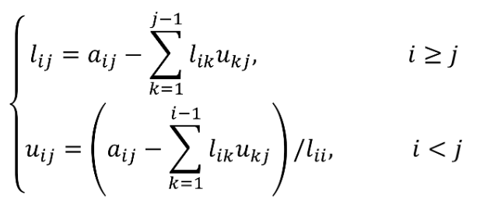

A fatoração LU também pode ser calculada usando o método de Gauss. A matriz triangular superior passa a ser o U e os multiplicadores (m) compõe a matriz L com a diagonal principal composta por valores 1. Se o multiplicador for m21 ele será posto na linha 2 coluna 1

## Método de Gauss-Jacobi

O método de Jacobi se trata de um método iterativo, isso significa que a cada passo do método ele retorna uma aproximação mais refinada tendo como critério de parada a tolerância de erro. Este erro é calculo como | Xk – Xk-1 |, a aproximação atual menos a aproximação anterior. Isso é o erro absoluto.

Para realizar o método, um valor inicial é escolhido para cada uma das incógnitas. Se não houver nenhuma informação a respeito dos valores aproximados das incógnitas, pode-se assumir que o valor inicial de todas elas sejam iguais a zero. A segunda estimativa da solução, é calculada com a substituição dos valores já calculados primeira estimativa. Como demostra a fórmula:

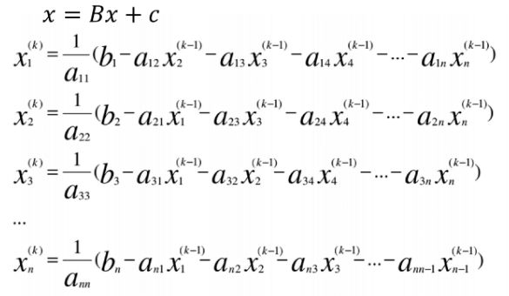

## Método Gauss-Seidel

O método de Gauss-Seidel é na verdade uma versão melhorada do método de Gauss-Jacobi. Também se trata de um método iterativo que usa o erro absoluto como critério de parada. A grande sacada de melhoria foi usar os valores calculados mais atuais.

O método de Gauss-Jacobi sempre usa o valor das aproximações anteriores das outras incógnitas para calcular o próximo valor de uma incógnita (o valor dela, nem seus anteriores não são usados para calcular sua própria próxima aproximação). No método de Gauss-Seidel o próximo valor de uma incógnita é calculado sempre usando os valores mais atuais das outras aproximações de outras incógnitas, veja na formula abaixo:

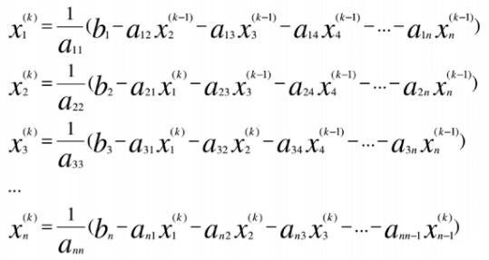

## Pivotamento

Para evitar potenciais problemas durante a execução dos métodos é necessário fazer um pivotamento. O Pivotamento consiste em uma alteração nas ordens das linhas de modo a evitar condições não favoráveis nos valores dos termos da diagonal principal como números pequenos em relação aos demais termos da mesma coluna que não foram pivotados ou iguais a zero. Isso porque geralmente o pivô dos métodos é usado como denominador em uma divisão.

# Desenvolvimento

Foram implementados quatro scripts de funções em arquivos individuais, um para cada método abordado. Essas funções são chamadas em um arquivo principal, e é nesse arquivo que contém a matriz aumentada do sistema linear que será resolvido (logo abaixo), como também o erro absoluto que será usado pelos métodos de Gauss-Jacobi e Gauss-Seidel.

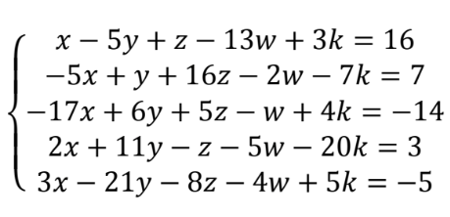

Os códigos resolvem um problema sem a interação com o usuário durante sua execução, a formatação de exibição dos resultados respeita o formato exigido para este trabalho.

Para uma precaução de garantir convergência nos resultados dos métodos fora implementado o pivotamento para todos eles. Para o sitema linear proposto, os métodos iterativos não convergem se não houver pivotamento. Os demais convergem.

Os métodos foram implementados tentando seguir com o máximo de fidelidade possível as suas respectivas formulas e condições.

# Resultados

O método da eliminação de Gauss executou a triangulação e calculou as seguintes cinco raízes:

x1 = 1.4060415255250467

x2 = 0.4102689993225204

x3 = 0.9086789144382894

x4 = -1.1072123699836609

x5 = 0.4476212489538916

O método da Fatoração LU por sua vez encontrou após sua sequência de passos:

x1 = 1.406041525525047

x2 = 0.410268999322520

x3 = 0.908678914438290

x4 = -1.107212369983661

x5 = 0.447621248953892

O método iterativo de Jacobi encontrou as cinco raízes após 22 iterações, parando porque todos os erros absolutos das 5 aproximações ficaram abaixo de 10-5.

x1 = 1.4060377047301766

x2 = 0.4102664085521240

x3 = 0.9086738132467748

x4 = -1.1072138701283687

x5 = 0.4476183225162569

O método iterativo de Gauss-Seidel foi mais rápido do que o de Jacobi e encontrou as cinco raízes após 15 iterações, também usando o critério de parada em todos os erros absolutos das 5 aproximações ficaram abaixo de 10-5 para causa a parada.

x1 = 1.4060463431058585

x2 = 0.4102724817983834

x3 = 0.9086825028235885

x4 = -1.1072116136722465

x5 = 0.4476232775765789

# Conclusão

O trabalho desenvolvido explorou explicitamente um comparativo entre os métodos: Eliminação de Gauss, Fatoração LU, Gauss-Jacobi e Gauss-Seidel. Esse comparativo é dado pela tabela 1.

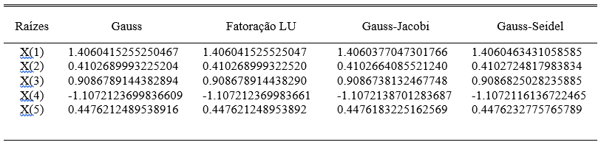

Tabela 1. Comparativo

Vemos aqui que existem diferenças nas aproximações entre cada método. Esta diferença só é sentido a partir da 5° ou 6° casa decimal, ainda sendo uma diferença pequena. Desta forma, com muita similaridade nos resultados, eu, como autor do trabalho, concluo que o melhor método é o de Gauss-Seidel por poder controlar a precisão e ser mais rápido do que o de Jacobi que também pode. Porém é notável que os métodos de Gauss e Fatoração LU são mais “econômicos” no que diz respeito ao esforço para resolver o sistema linear. Contudo, acredito que depende do problema e exigência do resultado. Se precisar resolver “economicamente” Gauss e LU são melhores, se precisar garantir uma precisão Seidel é o melhor.

Referências

1. A. Gilat V. Subramaniam, “Métodos Numéricos para engenheiros e cientistas uma introdução com aplicações usando o MATLAB,” tradução Alberto Resende de Conti – Porto Alegre, Bookman, 2008.
2. Patrício Torres Costa e Luciane Sobrale Silva. (2009, Junho). *Métodos Numéricos para Zeros de Funções.* [Online]. Available: https://repositorio.ufsc.br/xmlui/bitstream/handle/123456789/107647/MTM0038-M.pdf?sequence=1&isAllowed=y
3. Sanches J.I.; Furlan C.D.; Métodos Numéricos. Curitiba. Universidade Federal do Paraná, Departamento de Informática CI-202, 2007.

1.